LE PÉLICAN
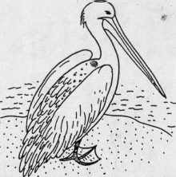
Il vit en colonie dans les régions chaudes. Il peut y avoir plus de deux cents pélicans rassembles au même endroit. On le trouve au bord de la mer, au bord des rivières ou encore près des lacs.
Il mesure un mètre de haut et 2,5 mètres de large lorsqu'il ouvre les ailes. Il peut peser jusqu'à 15 kg.
Il a des pattes palmées ; lorsqu'il marche, il se dandine comme un canard.
Il construit un grand nid à même le sol dans un trou qu'il garnit de brindilles et dans lequel il vit.
Son bec est très particulier car il est long, plat, large, comporte une grande poche élastique qui peut contenir quinze litres d'eau et se termine par un crochet qui remonte vers le haut.
Il se sert de son bec pour attraper les poissons dont il se nourrit. Il plonge dans l'eau le bec ouvert depuis les airs, mais il ne s'enfonce pas profondément sous l'eau et remonte vite à la surface. La femelle pond de deux à quatre veufs. Les deux parents vont les
couver pendant un mois. Après l'éclosion le mâle et la femelle s'occupent tous les deux des oisillons. Pour les, nourrir, les parents ouvrent grand leur bec et les petits viennent chercher la nourriture au fond de leur gosier.
Mots croisés
Tous les mots à trouver sont au singulier dans la grille.

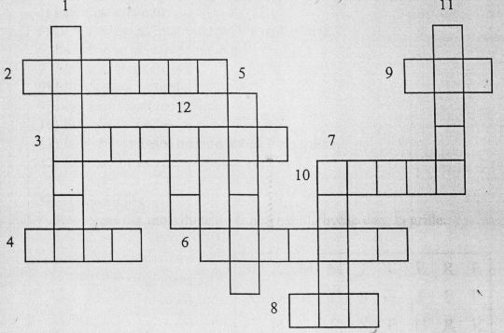
1 - Le pélican ne vit pas seul. Il vit en ...
2 - Il en mange.
3 - Nom des petits.
4 - La mère les pond.
5 - Les petits vont y chercher la nourriture
6 - Nom de l'oiseau.
7 - Elle est élastique.
8 - Il s'en sert pour pêcher.
9 - Il le construit dans un trou.
10 - Elles sont palmées.
11 - Sa poche peut en contenir quinze. 12 - Il vit près des ...
d
